Presseinformation

**Kunstausstellung »Être ici es tune splendeur - Farbenpracht«**

**Am Freitag, den 23. Juni 2017, findet um 18:00 Uhr die Ausstellungseröffnung »Être ici es tune splendeur - Farbenpracht« der Künstlerin Suzanne Hammann im Fraunhofer-Institut für Optronik, Systemtechnik und Bildauswertung IOSB in Karlsruhe statt.**

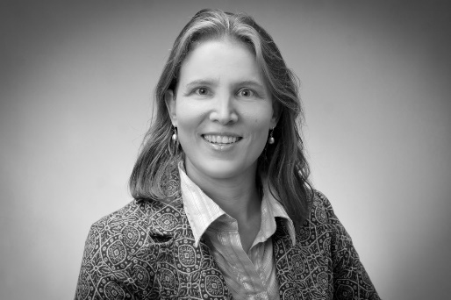

Die Künstlerin Hammann hat den Titel »Être ici est une splendeur« für ihre Kunstausstellung ausgewählt. Das ist auch ein Zitat des Romans der französischen Autorin Marie Darrieussecq. Sie schreibt über das Leben der Malerin Paula Modersohn Becker.

Foto: © Suzanne Hammann

In Hammanns künstlerischen Biographie bilden das Interesse an der französischen und deutschen Sprache und die Malerei als Bildsprache zwei Pole, die sich gegenseitig bedingen.

Beeinflusst wurde die gebürtige Mannheimerin stilistisch in den neunziger Jahren von der französischen Künstlergruppe »Supports/Surfaces«. Dazu gehören die Werke von Tony Grand, Louise Bourgeoise, Katharina Grosse, Silvia Bächli und Rebecca Horn.

In ihrer malerischen Entwicklung ist Hammann – die in Karlsruhe lebt - unter anderem fasziniert von den Malern David Hockney, Per Kirkeby und Gerhard Richter. In dieser Ausstellung sind Malereien zu sehen, die weitgehend dem Ungegenständlichen verbunden sind und somit der Abstraktion folgen.

Über die Titel Ihrer Kunst findet der Betrachter Impulse für Deutungen und Assoziationen ohne dabei festgelegt zu werden.

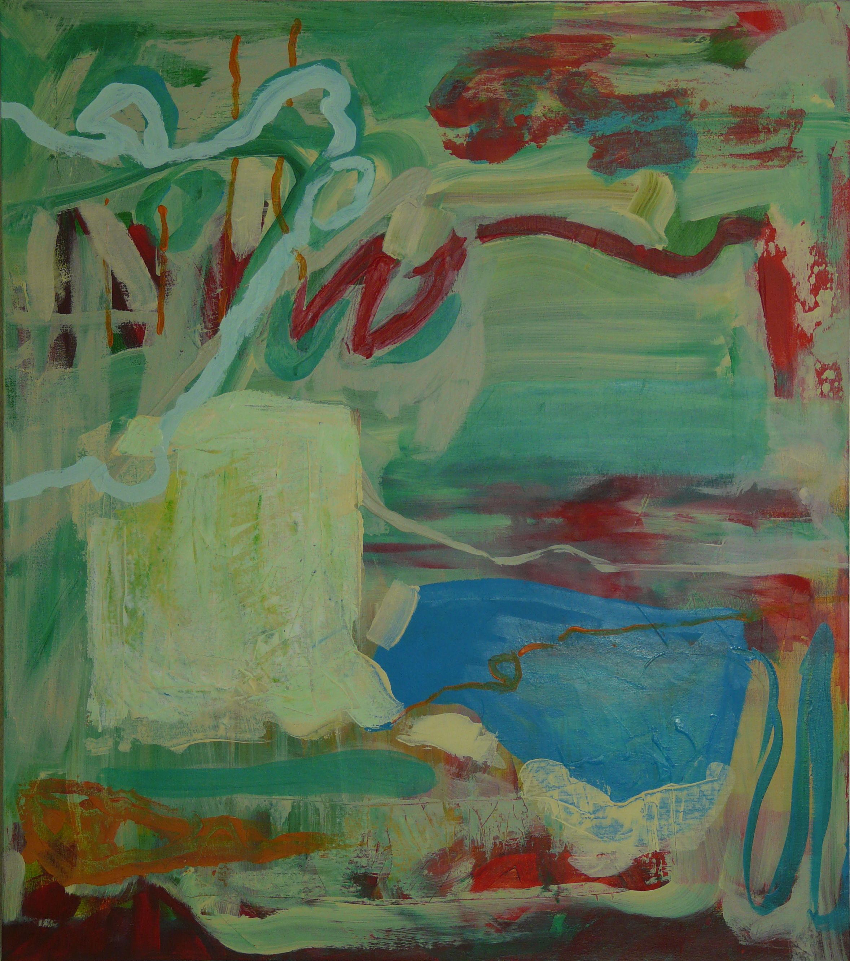

Das Kunstwerk »au fil du temps« von Hammann

Zudem eröffnen sich für den Betrachter Farbräume aus Farbflächen und linearen locker fließenden, gestischen Pinselspuren. Die Farbigkeit bleibt harmonisch und kontrastreich, Farbklänge entstehen im Blau- oder Grünbereich. Die Brechungen mildern die Kraft der reinen Farben und sowohl pastoser sowie transparenter Farbauftrag erweitern den Bildraum in seiner Tiefe. Als Thema bleibt dem Betrachter der Raum beziehungsweise die Landschaft.

Bis zum 27. Juli 2017 ist die Ausstellung unter Telefon: 0721 - 6091-333 (nach vorheriger telefonischer Anmeldung) im Foyer des Fraunhofer IOSB in Karlsruhe zu sehen.

Dieses Feld, sowie die Tabelle auf der letzten Seite nicht löschen!